РЕЗЮМЕ

ОСОБИСТІ ДАНІ:  Прізвище, ім'я, по-батькові: Редькіна Ксенія Сергіївна  Дата народження: 18 грудня 1985р.  Сімейний стан: заміжня  Діти: донька, 13 років  Контактні телефони: 096-36-39-769; 063-742-52-42  Електронна адреса: ksredkina@gmail.com | 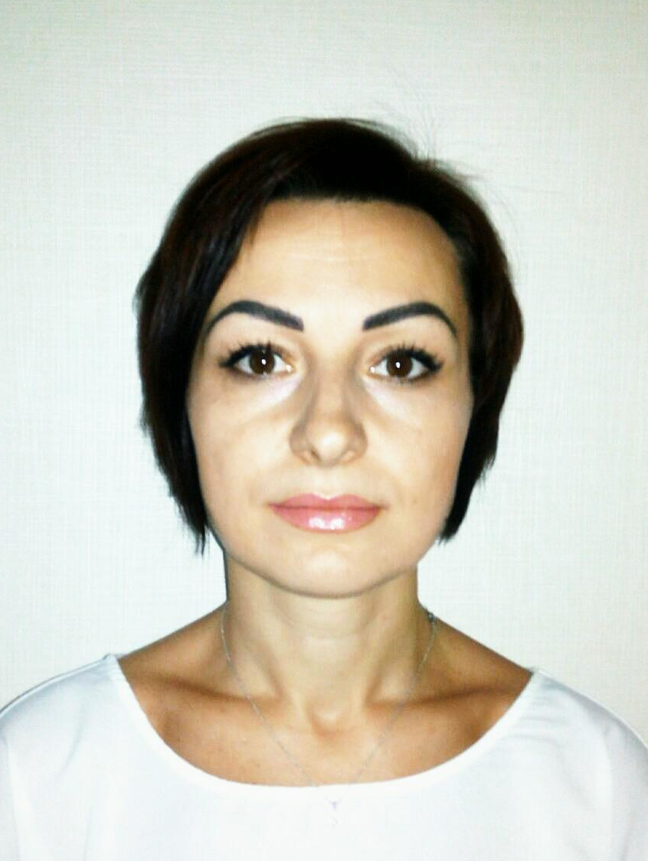

ОСВІТА:
Освіта: вища
Навчальний заклад: Державна академія керівних кадрів культури і мистецтв
Факультет: Менеджмент організацій
Спеціальність: Менеджер-економіст

ДОСВІД РОБОТИ:
Організація: ПТ «Ломбард Скарбниця»
Посада: Експерт-оцінювач ювелірних виробів та діамантів, кредитний експерт
Дата призначення: травень 2012р.
Дата звільнення: по даний час

ОСНОВНІ ОБОВ’ЯЗКИ:
- Оцінка предметів застави ( золото, срібло, діаманти);
- Консультування фізичних осіб з питань надання кредитів;
- Ведення документального супроводу;
- Розрахунково-касовий супровід (книга ОРО, касова книга, ордери);
- Облік предметів застави (інвентаризація);
- Інкасація предметів застави, грошових коштів;
- Формування статистичної звітності;
- Моніторинг клієнтських платежів.

Організація: Житомирська обласна санітарно-епідеміологічна станція
Посада: Бухгалтер
Дата призначення: січень 2010р.
Дата звільнення: квітень 2012р.
Основні обов'язки:
Ведення обліку на субрахунку 675/1/0 (розрахунки із замовниками по наданню платних послуг):
- виписка рахунків, актів виконаних робіт, договорів по наданню послуг та податкових накладних,
- проведення звірок розрахунків, контроль за станом заборгованості,
- складання меморіального ордеру № 6/1/0;
ведення обліку на субрахунку 362/2 (розрахунки з працівниками установи за видані грошові документи):
- ведення книги обліку бланків суворого обліку,
- виписка внутрішніх накладних,
- отримання та перевірка звітів від матеріально-відповідальних осіб,
- складання меморіального ордеру 8/2;
Підготовка оброблених документів, реєстрів і звітності для збереження.

Організація: ЗАТ «Страхова Компанія «ТАС»
Посада: Unit-менеджер (травень 2009р. - листопад 2009р.), фінансовий консультант (жовтень 2008р. - квітень 2009р.)
Дата призначення: жовтень 2008р.
Дата звільнення: листопад 2009р.
Основні обов'язки:
- - прямий продаж програм убезпечення життя;
- - оформлення супровідної документації;
- - підбір кадрів;
- - проведення семінарів, тренінгів;
- - контроль нових агентів;
- - планова звітність фінансових показників;
- - проведення мотиваційних заходів
- - робота з існуючими клієнтами та пошук нових;
- - продаж продуктів страхування;
- - оформлення та супровід угод

ДОДАТКОВІ НАВИЧКИ:
Досвідчений користувач ПК (MS Office, Оutlook Express, 1С-Бухгалтерія 7.7/8.1, PawnExpert), офісною технікою;
Знання мов: українська, російська - вільно; англійська - Pre-Intermediate.
Водійське посвідчення: категорія В, власне авто

ОСОБИСТІ ЯКОСТІ:
Комунікабельна, відповідальна, порядна, дисциплінована, ініціативна, цілеспрямована, маю лідерські та організаторські здібності, стратегічне мислення, активну життєву позицію.

